Abstract—Diversos autores tem utilizado os dados dos automóveis em sistemas que tem como objetivos avaliar o comportamento do motorista, o consume de combustível, as estradas e entre outros utilizando como plataforma smartphones conectados via Wi-Fi em scanners via porta OBDII. No entanto, nenhum sistema utilizou dispositivos embarcados para coletar os dados e enviar para uma casa com Ambiente Inteligente. O sistema proposto é formado por uma arquitetura de quarto camadas bem definidas, na última camada o usuário será capaz de gerenciar os bens de consumo da casa, dentre os quais a possibilidade de visualizar o status do automóvel.

Proposição de um sistema embarcado de diagnóstico veicular integrado a ambientes inteligentes
First A. AUTHOR, Second B. AUTHOR, Jr., and Third C. AUTHOR, Member, IEEE
Affiliation: Company or university, city, state and country
Contact emails

Introduction
Com a evolução da tecnologia nas áreas de armazenamento, conectividade, interfaces e dentre outros visando proporcionar uma melhor qualidade de vida aos seus usuários [1], os Ambientes Inteligentes vem ganhando foco atualmente, pois, é a convergência de várias áreas da computação, dentre as quais, cita-se principalmente a computação ubíqua ou pervasiva [2], que descreve a onipresença da informática no cotidiano das pessoas. Estes ambientes tem o propósito de auxiliar as pessoas que os habitam e tem como principais características ser discreto, interconectado, adaptável, dinâmico, integrado e inteligente, utilizando dispositivos de baixo custo e fácil manuseio [3]. Assim, atividades que são realizadas rotineiramente, são automatizadas ou facilitadas devido a ação do Ambiente Inteligente. Um exemplo dessas aplicações são os sistemas de segurança residencial que estão ficando cada vez mais sofisticados e integrados no ambiente com intervenções diretas, como disparar alarmes, trancar portas automaticamente ou enviando mensagens via internet para o homem. Os automóveis também foram evoluindo de puramente mecânicos para verdadeiros computadores móveis capazes de processar e gerar diversos dados em tempo real, tais dados são fundamentais para o correto funcionamento do mesmo e podem ser obtidas através da porta On Board Diagnostic II (OBDII) [4], [5], [6] por meio de scanners, como o dispositivo ELM327 [6]. As aplicações existentes para esses dados são utilizadas para diagnosticar problemas, apresentar o status dos sensores e atuadores do motor em tempo real e agrupar informações que não são possíveis serem visualizados no painel do automóvel, tais como, temperatura do motor, rotação do motor, temperatura do óleo do motor, quantidade de combustível, temperatura ambiente e entre outros. No entanto, há aplicações que utilizam esses dados para desenvolver sistemas de assistência ao motorista [7], mensurar quando deve ser realizada a troca de óleo do motor [8], sistemas mais complexos que analisam o comportamento do motorista, status do automóvel e eventuais situações de perigo na estrada com o smartphone enviando e processando dados na nuvem [9], sistemas que são implementados para gerenciar uma frota de veículos [10], sistemas que avaliam o estilo de direção e caracterização do consumo de combustível [11] e entre outros que utilizam vários métodos para obter, armazenar e analisar esses dados. É importante salientar que em todos os trabalhos citados anteriormente, foi utilizado alguma técnica de aprendizagem de máquina para realizar a análise dos dados [12]. Os artigos pesquisados utilizaram basicamente uma arquitetura em que o smartphone era o principal mediador entre coletar os dados do automóvel e enviá-los via 3G/4G para servidores que faziam a análise e retornavam, ou o próprio smartphone fazia a análise e se tornava o assistente do motorista [13]. Wallace et al. [14] fez um dispositivo que era instalado no automóvel e ficava coletando a cada instante os dados a partir da porta OBDII por anos, uma grande quantidade de dados era armazenada, porém, o acesso a esses dados era possível com a retirada desse dispositivo e a transferência dos dados manualmente. O sistema proposto permitirá que o motorista seja alertado por meio de gateways em uma casa com Ambiente Inteligente, que o automóvel apresenta algum problema, pois, foi detectado por meio de análise dos dados, um padrão incomum de funcionamento, e assim, o motorista poderá providenciar uma manutenção preditiva.

Proposta conceitual
Esta seção descreve a arquitetura do sistema em alto nível, o detalhamento de cada camada, Figura 1, os materiais requeridos e ferramentas utilizadas e o fluxo de dados.
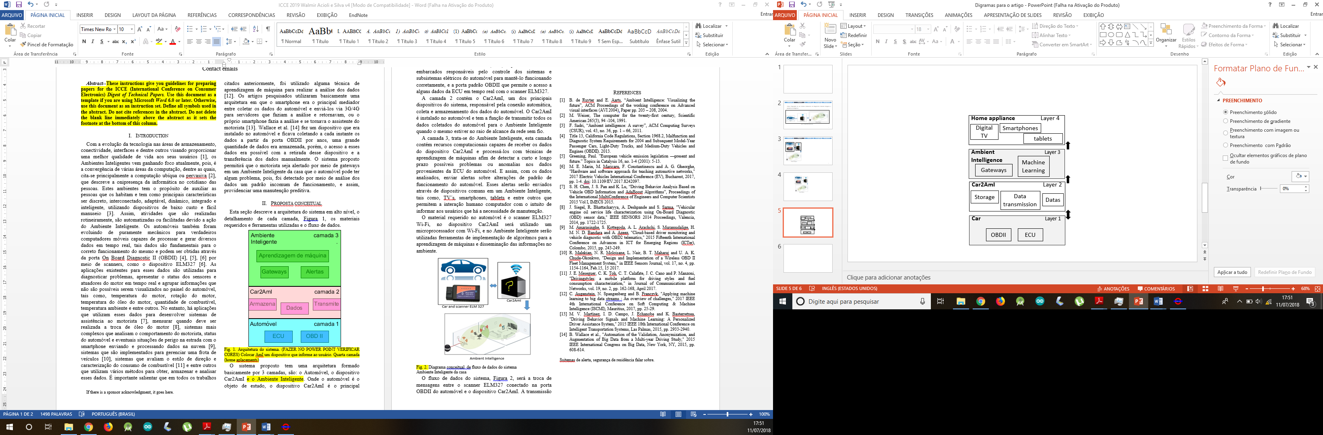
Fig. 1. Arquitetura do sistema.
O sistema proposto tem uma arquitetura formado basicamente por 4 camadas, são: o Automóvel, o dispositivo Car2AmI, o Ambiente Inteligente e o Home Appliance. Onde o automóvel é o objeto de estudo, o dispositivo Car2AmI é o principal componente de conexão entre as camadas, o Ambiente Inteligente é a camada que processa e dissemina os resultados no ambiente da casa, e o Home appliance apresenta as informações para os usuários.
A camada 1 contém o automóvel com os principais componentes que serão utilizados pelo sistema, tais como, a Unidade Controle Eletrônico (ECU), que são sistemas embarcados responsáveis pelo controle dos sistemas e subsistemas elétricos do automóvel para mantê-lo funcionando corretamente, e a porta padrão OBDII que permite o acesso a alguns dados da ECU em tempo real com o scanner ELM327.
A camada 2 contém o Car2AmI, um dos principais dispositivos do sistema, responsável pela conexão automática, coleta e armazenamento dos dados do automóvel. O Car2AmI é instalado no automóvel e tem a função de transmitir todos os dados coletados do automóvel para o Ambiente Inteligente da casa, somente quando o mesmo estiver no raio de alcance da rede sem fio da casa.
A camada 3, trata-se do Ambiente Inteligente, esta camada contém recursos computacionais capazes de receber os dados do dispositivo Car2AmI e processá-los com técnicas de aprendizagem de máquinas afim de detectar a curto e longo prazo possíveis problemas ou anomalias nos dados do automóvel.
A camada 4 é o Home appliance, é por onde os dados são apresentados por alertas caso seja detectado alterações de padrão de funcionamento do automóvel. Esses alertas serão enviados através de dispositivos comuns na casa, tais como, TV´s, smartphones, tablets e entre outros que permitem a interação humano computador com o intuito de informar aos usuários que há a necessidade de manutenção.
O material requerido no automóvel é o scanner ELM327 Wi-Fi, no dispositivo Car2AmI será utilizado um microprocessador com Wi-Fi, e no Ambiente Inteligente serão utilizadas ferramentas de implementação de algoritmos para a aprendizagem de máquinas e disseminação das informações no ambiente.
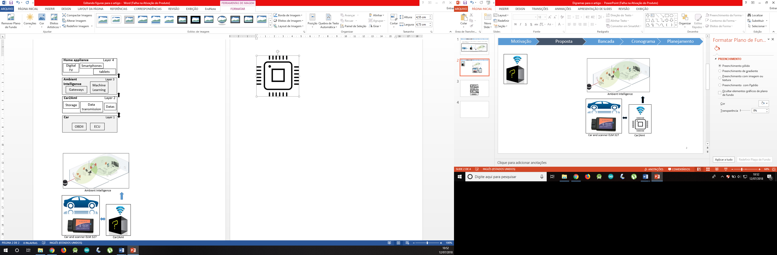
Fig. 2. Diagrama conceitual de fluxo de dados do sistema
O fluxo de dados do sistema, Figura 2, será a troca de mensagens entre o scanner ELM327 conectado na porta OBDII do automóvel e o dispositivo Car2AmI. A transmissão dos dados ocorrerá quando o automóvel estiver no raio de conexão do Ambiente Inteligente, e então os dados serão processados e apresentados no ambiente.

Conclusion
Por meio do home appliance, dispositivos como TV digital, tablets, smartphones entre outros funcionam como ponto de acesso para auxiliar o usuário a gerenciar os seus bens de consumo na casa com Ambiente Inteligente, tais aplicações já são utilizadas em sistemas de segurança. A solução proposta é um sistema com arquitetura de 4 camadas que integram o automóvel por meio da porta OBDII e um scanner ao dispositivo Car2AmI que coleta e armazena os dados de funcionamento do automóvel. Quando o Car2AmI está no raio da rede sem da casa com ambiente inteligente, inicia-se a transmissão de dados do dispositivo para o ambiente, no ambiente é realizado o tratamento dos dados com técnicas de aprendizagem de máquinas, e então, após o processamento, as informações são disponibilizadas no home appliance. Com o sistema proposto, o usuário será capaz de receber alertas ou verificar o status de funcionamento do automóvel, e assim, prevenir eventuais problemas com manutenções preditivas. Como trabalho futuro, será feita a implementação da segunda camada do sistema proposto.
References
- B. de Ruyter and E. Aarts, “Ambient Intelligence: Visualizing the future”, ACM Proceedings of the working conference on Advanced visual interfaces (AVI 2004), Paper pp. 203 – 208, 2004.
- M. Weiser, The computer for the twenty-first century, Scientific American 265(3), 94 -104, 1991.
- F. Sadri, “Ambient intelligence: A survey”, ACM Computing Surveys (CSUR), vol. 43, no. 36, pp. 1 – 66, 2011.
- Title 13, California Code Regulations, Section 1968.2, Malfunction and Diagnostic System Requirements for 2004 and Subsequent Model-Year Passenger Cars, Light-Duty Trucks, and Medium-Duty Vehicles and Engines (OBDII). 2013.
- Greening, Paul. ”European vehicle emission legislation —present and future.” Topics in Catalysis 16, no. 1-4 (2001): 5-13.
- M. E. Marin, M. Maricaru, F. Constantinescu and A. G. Gheorghe, "Hardware and software approach for teaching automotive networks," 2017 Electric Vehicles International Conference (EV), Bucharest, 2017, pp. 1-4. doi: 10.1109/EV.2017.8242097.
- S. H. Chen, J. S. Pan and K. Lu, “Driving Behavior Analysis Based on Vehicle OBD Information and AdaBoost Algorithms”, Proceedings of the International MultiConference of Engineers and Computer Scientists 2015 Vol I, IMECS 2015.
- J. Siegel, R. Bhattacharyya, A. Deshpande and S. Sarma, "Vehicular engine oil service life characterization using On-Board Diagnostic (OBD) sensor data," IEEE SENSORS 2014 Proceedings, Valencia, 2014, pp. 1722-1725.
- M. Amarasinghe, S. Kottegoda, A. L. Arachchi, S. Muramudalige, H. M. N. D. Bandara and A. Azeez, "Cloud-based driver monitoring and vehicle diagnostic with OBD2 telematics," 2015 Fifteenth International Conference on Advances in ICT for Emerging Regions (ICTer), Colombo, 2015, pp. 243-249.
- R. Malekian, N. R. Moloisane, L. Nair, B. T. Maharaj and U. A. K. Chude-Okonkwo, "Design and Implementation of a Wireless OBD II Fleet Management System," in IEEE Sensors Journal, vol. 17, no. 4, pp. 1154-1164, Feb.15, 15 2017.
- J. E. Meseguer, C. K. Toh, C. T. Calafate, J. C. Cano and P. Manzoni, "Drivingstyles: a mobile platform for driving styles and fuel consumption characterization," in Journal of Communications and Networks, vol. 19, no. 2, pp. 162-168, April 2017.
- C. Augenstein, N. Spangenberg and B. Franczyk, "Applying machine learning to big data streams : An overview of challenges," 2017 IEEE 4th International Conference on Soft Computing & Machine Intelligence (ISCMI), Mauritius, 2017, pp. 25-29.
- M. V. Martínez, I. D. Campo, J. Echanobe and K. Basterretxea, "Driving Behavior Signals and Machine Learning: A Personalized Driver Assistance System," 2015 IEEE 18th International Conference on Intelligent Transportation Systems, Las Palmas, 2015, pp. 2933-2940.
- B. Wallace et al., "Automation of the Validation, Anonymization, and Augmentation of Big Data from a Multi-year Driving Study," 2015 IEEE International Congress on Big Data, New York, NY, 2015, pp. 608-614.

